Steam 游戏生态的多维画像
——多源多维度数据采集、融合分析与可视化
《大数据原理与应用》课程中期大作业
组长：张艺轩 组员：徐梓涵、周宇琪、王书卿、王文莉

一、项目概述与选题
Steam 是全球最大的 PC 游戏分发平台，围绕它聚集了硬件配置、游戏在线人数、玩家评论、游戏元数据和更新事件等多维数据。本项目围绕「Steam 游戏生态」这一真实问题，从 5 个相互独立的数据源进行观察与验证，通过实体（appid）、时间、事件三种关联维度将多源数据融合，在统一的数据基础上完成跨源分析与可视化。

二、核心研究问题
本项目提出 3 个核心研究问题，每个均依赖两个及以上数据源：
编号 | 研究问题 | 依赖数据源 | 关联方式
Q1 | 游戏好评率能否解释其在线人气？ | 评论 + 在线人数 | 实体关联（appid）
Q2 | 玩家硬件配置是否随新一代游戏发行而协同演进？ | 硬件调查 + 游戏元数据 | 时间关联
Q3 | 一次更新/赛事对游戏在线人数能产生多大、多长时间的冲击？ | 新闻事件 + 在线人数 | 事件关联 + 时间

三、数据源
本项目使用 5 个相互独立的数据源，覆盖「官方统计 + 行为数据 + 事件文本 + 实体映射」4 类形态：
数据源 | 类型 | 规模 | 时间范围 | 关联字段
1. Steam 硬件调查 | 官方统计（月度） | 31 MB | 2008-11 ~ 2026-08 | date（时间）
2. Steam 在线人数 | 公开 API（分钟级） | 1.3 MB（扩采 Top100） | 2026-09-17 ~ 19 | appid + timestamp
3. Steam 评论 | 现成数据集（文本） | 8 游戏 1.83GB | 至 2024 | appid + timestamp
4. 游戏元数据 | 官方 API（映射） | 辅助源 | 2026-09 | appid
5. 新闻/更新事件 | 官方 API（事件） | 辅助源 | 2024-07 ~ 2026-09 | appid + date

四、数据采集与处理
处理链遵循 Raw Data → Cleaned Data → Integrated Data 三层次。在线人数数据在采集中发现 123 行 player_count=0 的异常（集中在 09-19 凌晨 00:27~03:06，为 Steam API 异常返回），已剔除并保留原始备份。
融合阶段以 appid 为实体键，将元数据、在线人数、评论、新闻四类信息关联为一张「游戏维度」总表（integrated/games_overview.csv，8 行 × 19 列）。

五、跨源数据关联
本项目使用 3 种跨源关联维度：① 实体关联（appid 统一映射评论文件名、在线 appid、元数据/新闻 appid）；② 时间关联（硬件月度、在线分钟级、新闻时间戳统一对齐）；③ 事件关联（更新/赛事事件时间点 ↔ 在线人数波动）。
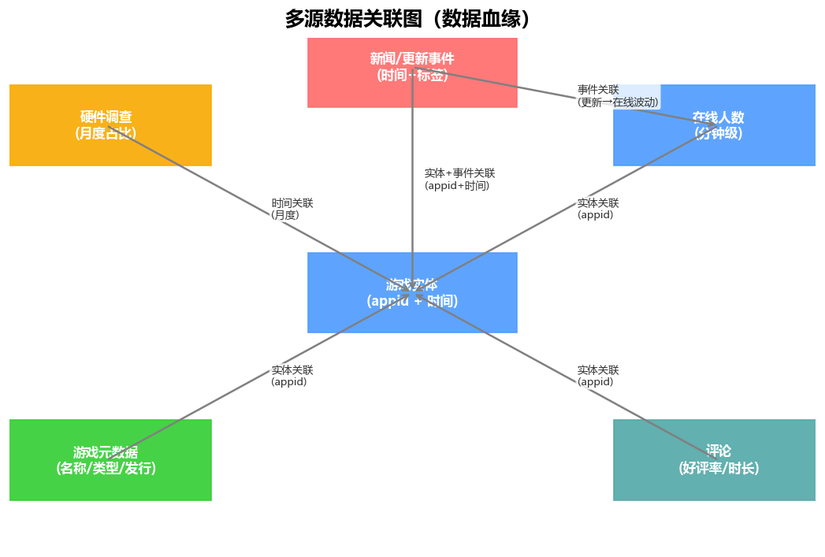

六、数据分析与结果

Q1 口碑 vs 在线人气（评论 + 在线）
8 个核心游戏的评论量、好评率与在线人数对比如下：
游戏 | 评论数 | 好评率 | 在线均值
Counter-Strike 2 | 7,647,326 | 86.9% | 829,682
Dota 2 | 2,211,338 | 81.5% | 594,734
PUBG: BATTLEGROUNDS | 2,286,736 | 58.2% | 349,224
Apex Legends™ | 837,760 | 77.5% | 126,857
Rust | 1,071,995 | 87.0% | 93,329
Team Fortress 2 | 1,096,118 | 86.5% | 63,492
Grand Theft Auto V Legacy | 1,800,803 | 86.8% | 48,563
Destiny 2 | 566,894 | 81.2% | 12,855
好评率与在线均值的 Pearson 相关系数 r = -0.068，几乎无相关。最典型的是 PUBG：好评率仅 58.2%（8 款中最低），但在线人数第三高（均值 35 万）。这说明口碑不是在线人气的决定因素，免费制、电竞生态、社交网络等因素作用更大。
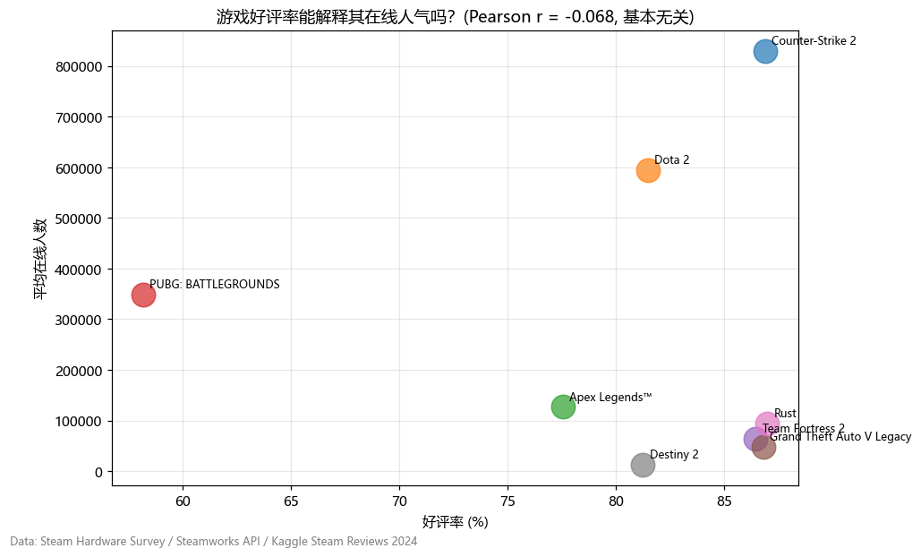

Q2 硬件配置协同演进（硬件 + 元数据）
Steam 硬件调查显示，玩家内存主流从 8GB（2013-2018，占比 26%~47%）切换到 16GB（2019-2020，占比 40%~50%）。这一代际切换与 Destiny 2（2019）、Apex Legends（2020）等新一代大型游戏发行时间吻合，说明硬件升级与游戏需求协同演进。
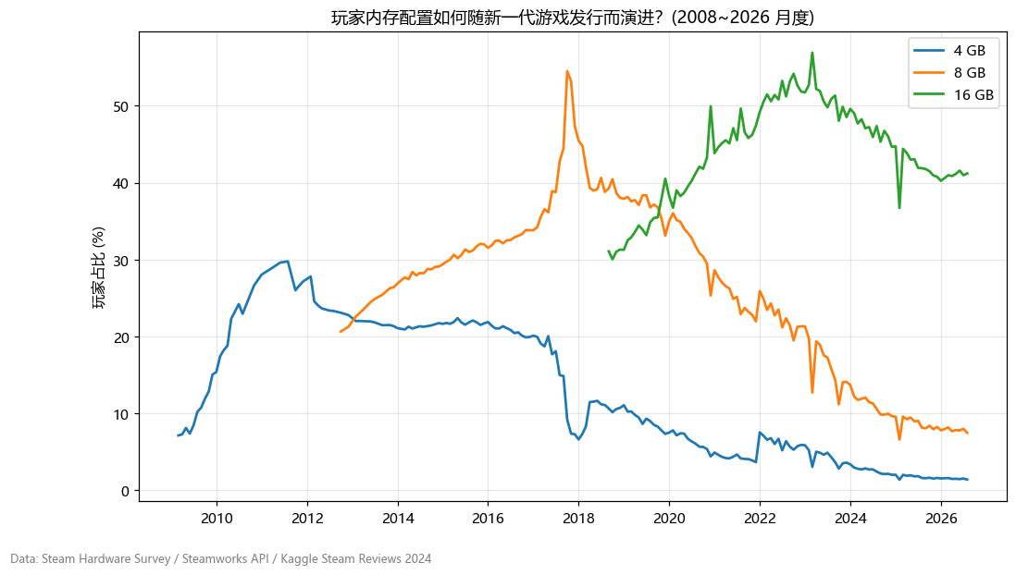

Q3 更新/赛事事件冲击（新闻 + 在线）
对比事件前后 3 小时在线均值：PUBG 电竞赛事（PEC/PAS2）带来 +62%~+68% 的在线增长，College Royale 活动回归带来 +68.6%；Apex 反作弊更新 +36.4%，CS2 更新 +23.2%。需注意：凌晨 2 点的事件后在线显示 -44%，实为「日周期」混淆（凌晨在线自然下降），不能误读为事件负效应——这正是「相关性 ≠ 因果」的体现。
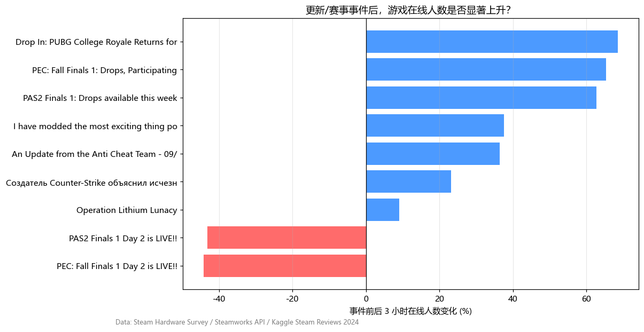

数据挖掘：KMeans 聚类
对 8 个游戏按好评率、在线均值、评论数、平均游玩时长 4 维指标做 KMeans 聚类（3 类）：聚类 0 为「头部巨头」（CS2、Dota2，好评率高、在线极高）；聚类 1 为「口碑好但人气中等」（Apex、TF2、GTA V、Rust、Destiny 2）；聚类 2 单独为 PUBG——「口碑差但人气高的异类」。聚类结果印证了 Q1 的结论。

七、核心可视化
本项目生成 5 张「问题式标题」的核心可视化，覆盖总体特征、跨源关系、时间分析 3 种视角：
- v1_online_timeseries.png — 不同游戏的在线人数如何随时间波动？（总体特征）
- v2_reputation_vs_online.png — 游戏好评率能解释其在线人气吗？（跨源关系）
- v3_event_impact.png — 更新/赛事事件后在线人数是否显著上升？（跨源关系）
- v4_hardware_evolution.png — 玩家硬件配置如何随新一代游戏发行而演进？（时间分析）
- v5_hourly_rhythm.png — 全球玩家上线高峰出现在哪些时段？（时间分析）

八、主要结论
1. 口碑与在线人气几乎无关（r = -0.068）：免费制、电竞生态、社交网络等因素比口碑更能决定人气。
2. 硬件配置与游戏发行协同演进：内存主流从 8GB 切换到 16GB（2019-2020），与新一批大型游戏发行吻合。
3. 更新/赛事显著拉动在线：电竞与活动带来 +60% 以上的在线增长，但需剔除日周期混淆。

九、局限性与数据偏差
1. 核心研究对象仅 8 个游戏，样本量小，统计结论（如相关性）仅供探索性参考。
2. 在线人数为行为数据，规模受采集周期限制（分钟级需持续积累）。
3. 评论数据规模占主导（1.83GB），其他源为官方统计/映射/事件等天然小规模源。
4. 新闻数据仅 100 条/游戏，无法覆盖更长历史的事件。

十、AI 使用说明
本项目允许并合理使用 AI 编程助手（Cline/Claude），参与了数据采集、清洗、融合、分析和可视化等环节。所有 AI 生成的代码均在本地实际运行验证，数据结论经人工核验（详见 AI_USAGE.md）。

